**IDEAL：綠色和平​理想的泉源**

四十多年來，綠色和平在全世界成就無數改變，成果豐碩。當中不可或缺的是綠色和平獨有的工作理念: IDEAL。

親愛的朋友：

是的，氣候變化是現今人類史上最大的危機。我們的地球，已經承受不了人類活動所帶來的嚴重污染，形勢危急。為何綠色和平仍能保持樂觀、永不言棄？除了有您的支持，還因為我們獨有的工作理念：「理想 IDEAL」！

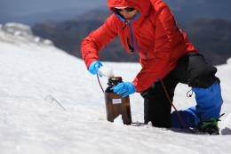

Investigate 調查

調查與研究，為環境項目建構紮實而可信的基礎。專家團隊與全球科學家、研究員緊密合作，致力追查問題源頭；同時推動政府、企業公開相關資訊。



Document 記錄

綠色和平從不受政權或商界的左右，我們見證不公義，實地記錄受害者的故事，發掘環境污染的罪證，佐證犠牲環境的真正代價。



Expose 揭發

把隱藏的真相公諸於世，使環境罪行無所遁形，是綠色和平的使命。透過喚醒大眾及媒體關注切身和嚴重的環境問題，就能引起全球聲援，讓你我他都參與其中！

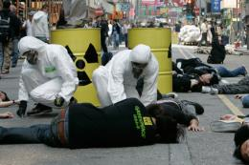

Action 行動

「非暴力直接行動」是綠色和平的撒手鑭！當與企業、政府溝通無效，我們有可能將行動升級，以表達對環境公義的迫切訴求。污染者承受巨大的公眾壓力及批評，進而正視問題、彌補過錯。



Lobby 游說

綠色和平以公正的態度審視環境問題，把握對話的機會，督促污染者積極改善。我們為願意對話的政府、企業提供專業意見、分析，以及切實可行的解決方案。

因為「理想 IDEAL」，綠色和平往往能從源頭著手，根治問題。你的參與更是關鍵！謝謝你，讓一切改變成為可能。現在，請花數分鐘時間，告訴我們你對環境的理想：

**填寫會員問卷**